

МИНИСТЕРСТВО ОБРАЗОВАНИЯ И НАУКИ РОССИЙСКОЙ ФЕДЕРАЦИИ

Федеральное государственное бюджетное образовательное учреждение

высшего образования

«КУБАНСКИЙ ГОСУДАРСТВЕННЫЙ УНИВЕРСИТЕТ»

ФАКУЛЬТЕТ КОМПЬЮТЕРНЫХ ТЕХНОЛОГИЙ И ПРИКЛАДНОЙ МАТЕМАТИКИ

Кафедра вычислительных технологий

ОТЧЕТ

по индивидуальному заданию № 1

Дисциплина: Нейросетевые и нечёткие модели.

## Тема: Синтез нейро-нечеткой сети в среде MATLAB

Выполнил:

ст. гр. 49

Москалец Р.Ю.

Преподаватель:

Крамаренко А.А.

**Цель работы**

Разработать систему нечёткого вывода из 4 и более лингвистических переменных с 1 итоговой позволяющую построить экспертную систему. Вариант – 12. Экспертная система поиска неисправности в компьютере.

**Индивидуальное задание**

Для разработки системы нечетко вывода было выбрано средство программного обеспечения MathLab пакет Fuzzy.

1. Функция принадлежности показана на рисунке 1.

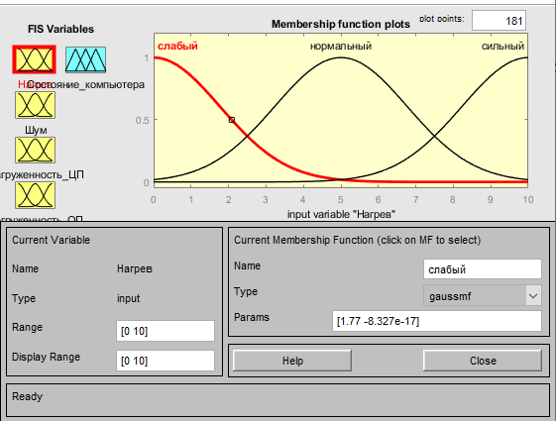

Рисунок 1 – “Нагрев”

1. Функция принадлежности показана на рисунке 2.

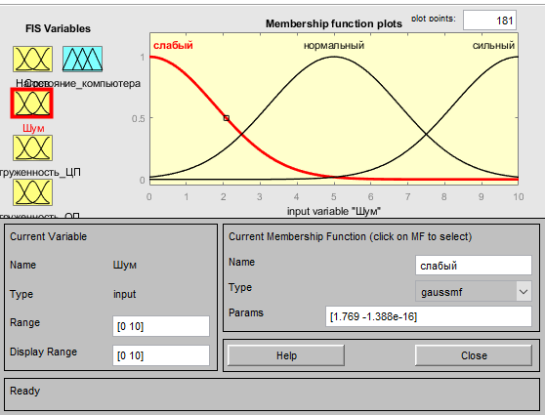

Рисунок 2 – “Шум”

1. Функция принадлежности показана на рисунке 3.

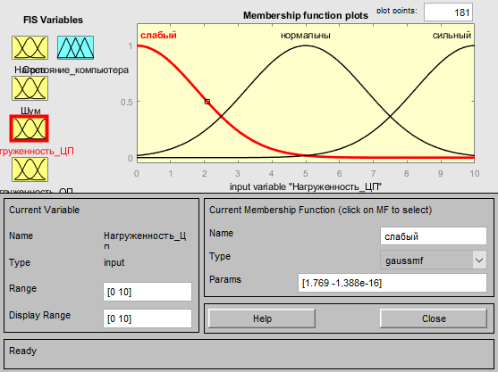

Рисунок 3 – “ Загруженность ЦП”

1. Функция принадлежности показана на рисунке 4.



Рисунок 4 – “ Загруженность ОП”

1. Выходной переменной будет состояние компьютера. Функция принадлежности представлена на рисунке 5.

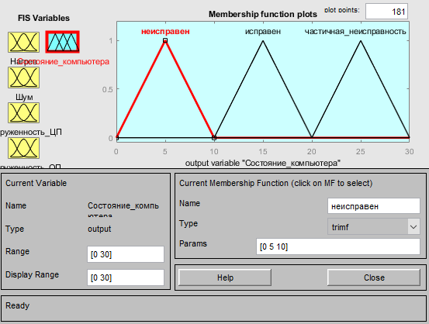

Рисунок 5 – “ Состояние компьютера”

Необходимо задать множество правил, которые бы в совокупности образовывали полную систему правил, для корректной работы системы нечёткого вывода. На рисунке 6 представлена полная система правил, уже введённых в систему MATLAB.

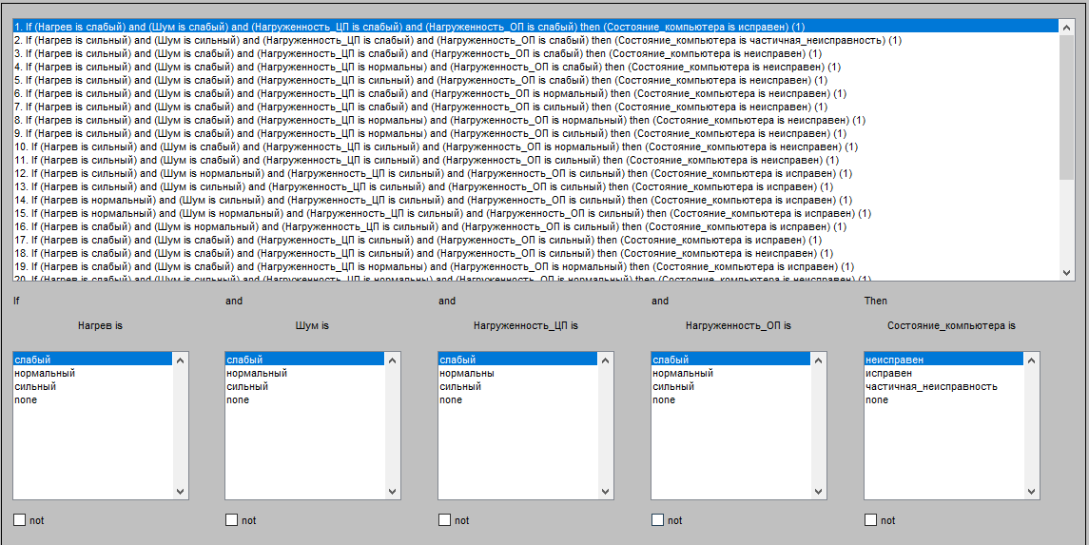

Рисунок 6 – Множество правил

На рисунке 7 представлен вид “Surface” составленной системы нечёткого вывода.

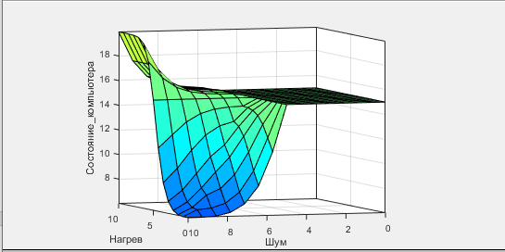

Рисунок 7 – Вид “Surface”

Тестирование системы на работоспособность представлено на рисунке 8.

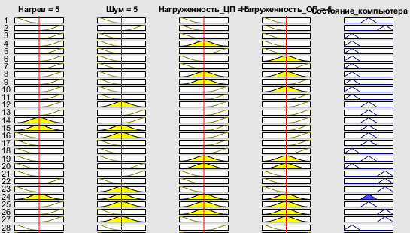

Рисунок 8 – Тестирование системы

**Вывод**

Было изучено построение системы нечёткого вывода mamdami средствами MATLAB, с помощью Fuzzy Logic Designer. Получившаяся система была протестирована на работоспособность на различных значениях входных переменных.